附件：

深圳“应急第一响应人”证书复训换证指引

一、完成“应急第一响应人”线上课程复训

打开“学习强安”APP，进入首页，点击上方的“应急第一响应人”模块，点击“理论学习”，完成“应急第一响应人”线上课程复训。

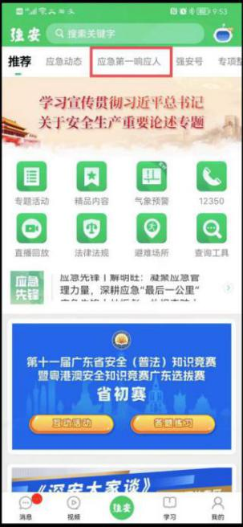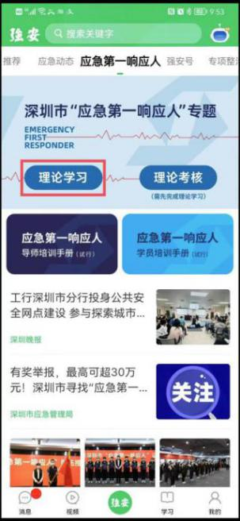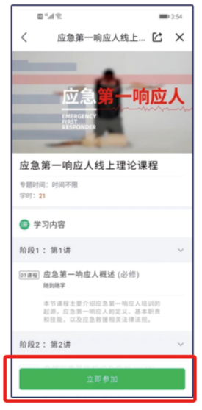

二、完成“应急第一响应人”线上考核

完成所有线上课程的学习后，返回“应急第一响应人”模块，点击“理论考核”，再点击“进入考试”，按说明完成考核（80分以上为通过）。

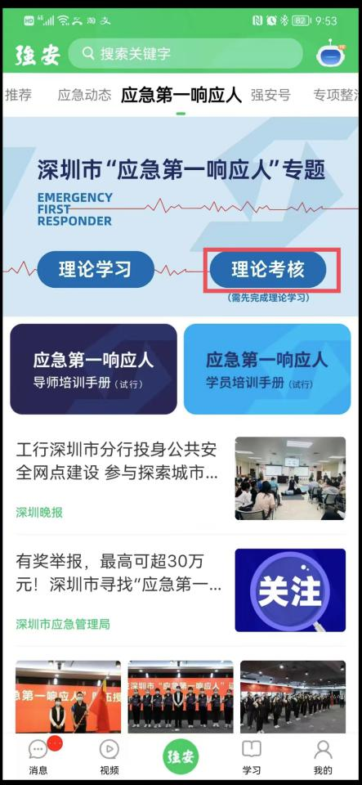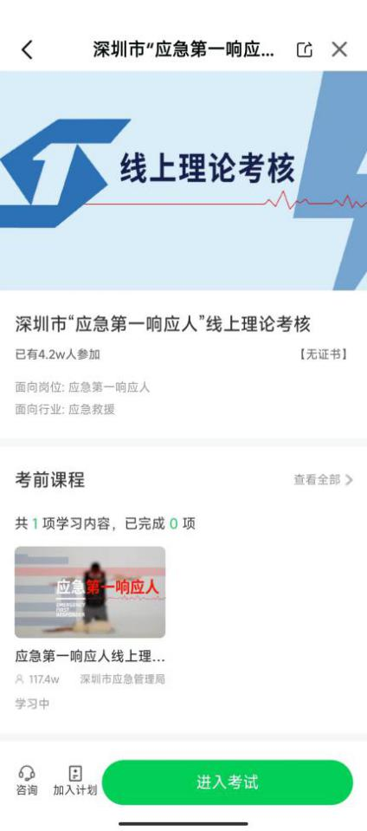

三、扫码查询新证书

完成“应急第一响应人”线上考核后，系统将批量更新证书，持证人可于5个工作日后扫以下二维码，输入姓名+电话，查询并核对个人“应急第一响应人”新证书信息。

四、上传个人证件照

点击上传照片，按照指引上传个人证件照电子版，照片审核通过后（当天审核，隔天可重新查询），重新扫码查询新证书。

